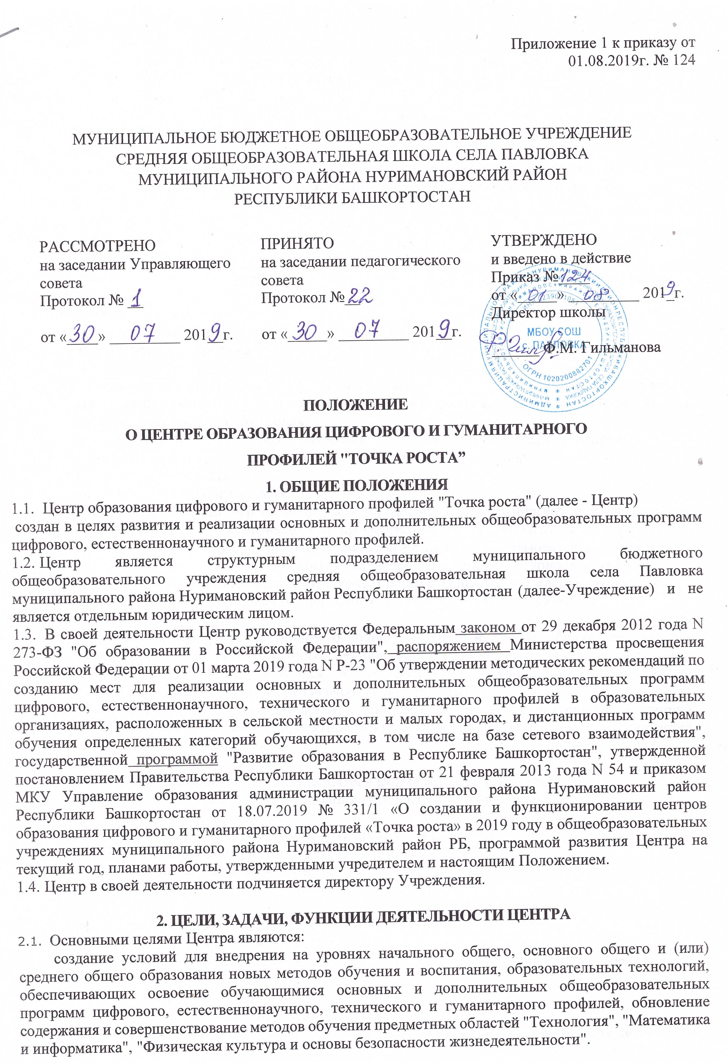
  - Задачи Центра:
    - обновление содержания преподавания основных общеобразовательных программ по предметным областям "Технология", "Математика и информатика", "Физическая культура и основы безопасности жизнедеятельности" на обновленном учебном оборудовании;
    - создание условий для реализации разноуровневых общеобразовательных программ дополнительного образования цифрового, естественнонаучного, технического и гуманитарного профилей;
    - создание целостной системы дополнительного образования в Центре, обеспеченной единством учебных и воспитательных требований, преемственностью содержания основного и дополнительного образования, а также единством методических подходов;
    - формирование социальной культуры, проектной деятельности, направленной не только на расширение познавательных интересов школьников, но и на стимулирование активности, инициативы и исследовательской деятельности обучающихся;
    - совершенствование и обновление форм организации основного и дополнительного образования с использованием соответствующих современных технологий;
    - организация системы внеурочной деятельности в каникулярный период, разработка и реализация образовательных программ для пришкольных лагерей;
    - информационное сопровождение деятельности Центра, развитие медиаграмотности у обучающихся;
    - организационно-содержательная деятельность, направленная на проведение различных мероприятий в Центре и подготовку к участию обучающихся Центра в мероприятиях муниципального, республиканского, и всероссийского уровня;
    - создание и развитие общественного движения школьников на базе Центра, направленного на популяризацию различных направлений дополнительного образования, проектную, исследовательскую деятельность.
    - развитие шахматного образования;
    - обеспечение реализации мер по непрерывному развитию педагогических и управленческих кадров, включая повышение квалификации и профессиональную переподготовку сотрудников и педагогов Центра, реализующих основные и дополнительные общеобразовательные программы цифрового, естественнонаучного, технического, гуманитарного и социокультурного профилей.
  - Выполняя эти задачи, Центр является структурным подразделением Учреждения, входит в состав региональной сети Центров образования цифрового и гуманитарного профилей "Точка роста" и функционирует как:
образовательный центр, реализующий основные и дополнительные общеобразовательные программы цифрового, естественнонаучного, технического, гуманитарного и социокультурного профилей, привлекая детей, обучающихся и их родителей (законных представителей) к соответствующей деятельности в рамках реализации этих программ;
выполняет функцию общественного пространства для развития общекультурных компетенций, цифрового и шахматного образования, проектной деятельности, творческой самореализации детей, педагогов, родительской общественности.
  - Центр сотрудничает с:
различными образовательными организациями в форме сетевого взаимодействия;
использует дистанционные формы реализации образовательных программ.

- ПОРЯДОК УПРАВЛЕНИЯ ЦЕНТРОМ
  - Создание и ликвидация Центра как структурного подразделения образовательной организации относятся к компетенции Директора Учреждения.
  - Директор Учреждения назначает распорядительным актом руководителя Центра, сотрудников Центра.
Руководителем Центра может быть назначен один из заместителей директора Учреждения либо педагог образовательной организации в соответствии со штатным расписанием.
Размер ставки и оплаты труда руководителя Центра определяется директором Учреждения в соответствии и в пределах фонда оплаты труда.
  - Руководитель Центра обязан:
    - осуществлять оперативное руководство Центром;
    - согласовывать программы развития, планы работ, отчеты и сметы расходов Центра с директором Учреждения;
    - представлять интересы Центра по доверенности в муниципальных, государственных органах региона, организациях для реализации целей и задач Центра;
    - отчитываться перед директором Учреждения о результатах работы Центра;
    - выполнять иные обязанности, предусмотренные законодательством, уставом Учреждения, должностной инструкцией и настоящим Положением.
  - Руководитель Центра вправе:
    - осуществлять подбор и расстановку кадров Центра;
    - по согласованию с директором Учреждения организовывать учебно-воспитательный процесс в Центре в соответствии с целями и задачами Центра и осуществлять контроль за его реализацией;
    - осуществлять подготовку обучающихся к участию в конкурсах, олимпиадах, конференциях и иных мероприятиях по профилю направлений деятельности Центра;
    - по согласованию с директором Учреждения осуществлять организацию и проведение мероприятий по профилю направлений деятельности Центра;
    - осуществлять иные права, относящиеся к деятельности Центра и не противоречащие целям и видам деятельности образовательной организации, а также законодательству Российской Федерации.

